**Міністерство освіти і науки України**

**Київський національний університет імені Тараса Шевченка**

**Український фізико-математичний ліцей Київського національного університету імені Тараса Шевченка**

**XXIV Всеукраїнська учнівська Інтернет-олімпіада з фізики   
2024/2025 навчального року**

**І (заочний) етап ІІ тур**

1. **клас**

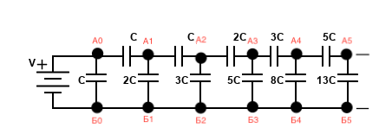

5. ***«Коло конденсаторів від Фібоначчі»***

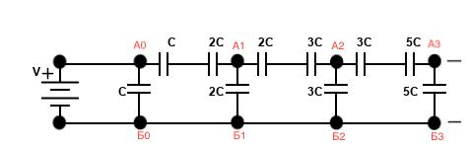На рисунку зображене нескінченне коло з конденсаторів. Ємності конденсаторів між точками АіАі+1 та АіБі мають вам нагадати числовий ряд Фібоначчі. Відомо, що ємність кола дорівнює **α·С**, де **α** - відомий коефіцієнт, **С –** ємність першого конденсатора. Замінимо кожен з конденсаторів між точками АіАі+1 на два з’єднаних послідовно конденсатори, ємності яких дорівнюють наступним двом за значенням числам в ряду Фібоначчі (див. рис.). Спробуйте якомога точніше **знайти ємність нової схеми** у вигляді **С∞=f(α)·С .**